暨南大学本科实验报告专用纸
课程名称 高级语言程序设计 成绩评定
实验项目名称 指导教师 张鑫源
实验项目编号 实验项目类型 实验地点
学生姓名 邱湘鹏 学号 2019051108
学院 智能科学与工程学院 系专业 信息安全
实验时间 年 月 日 午～ 月 日 午 温度 ℃湿度
- 实验目的

- 实验内容和要求

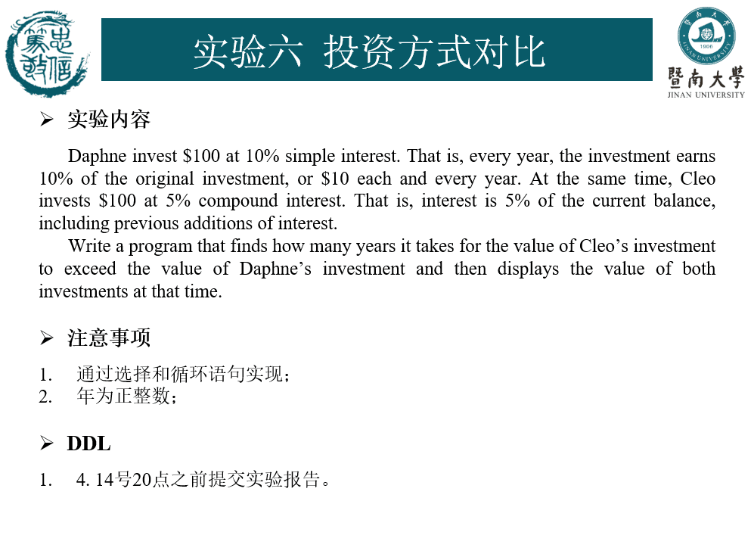
- 主要仪器设备
仪器：计算机
实验环境：
- 源程序
#include<stdio.h>

int main()
{ int Daphne, n;
float Cleo;
Daphne=Cleo=100;

for(n=0;Daphne>=Cleo;n++)
{Daphne=Daphne+10;
Cleo=1.05*Cleo;
}
printf("year=%d\n",n);
printf("D'S value=%d\t C's value=%f",Daphne,Cleo);
return(0);

}下面有图.
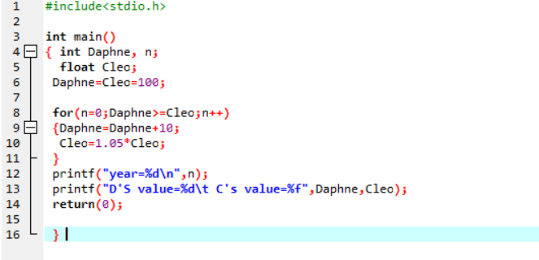
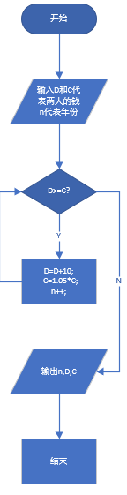
- 实验步骤与调试
实验较简单没出什么错.
- 实验结果与分析
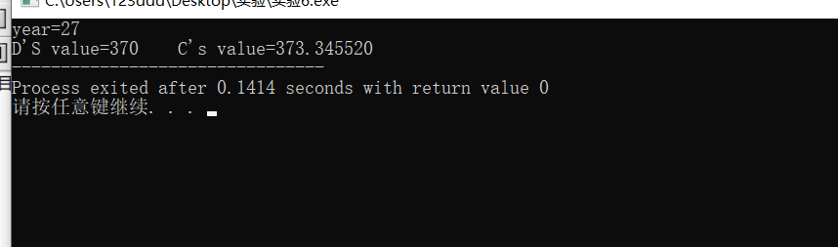。
程序能正常运行并输出正确结果.
暨南大学本科实验报告专用纸(附页)

